Universidad del Valle de Guatemala

Electronica Digital 1

Kurt Kellner

Josue Salazar

19420

Laboratorio 9

Ejercicio 1

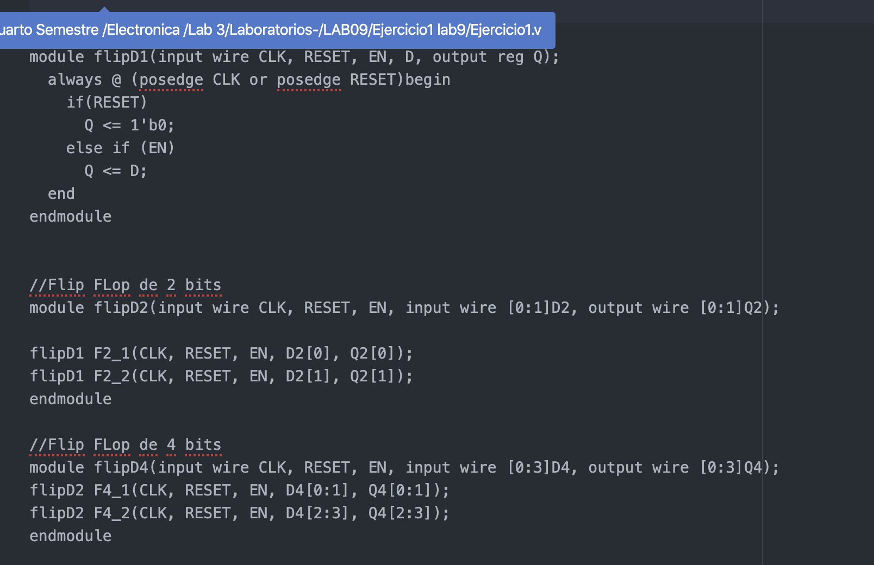

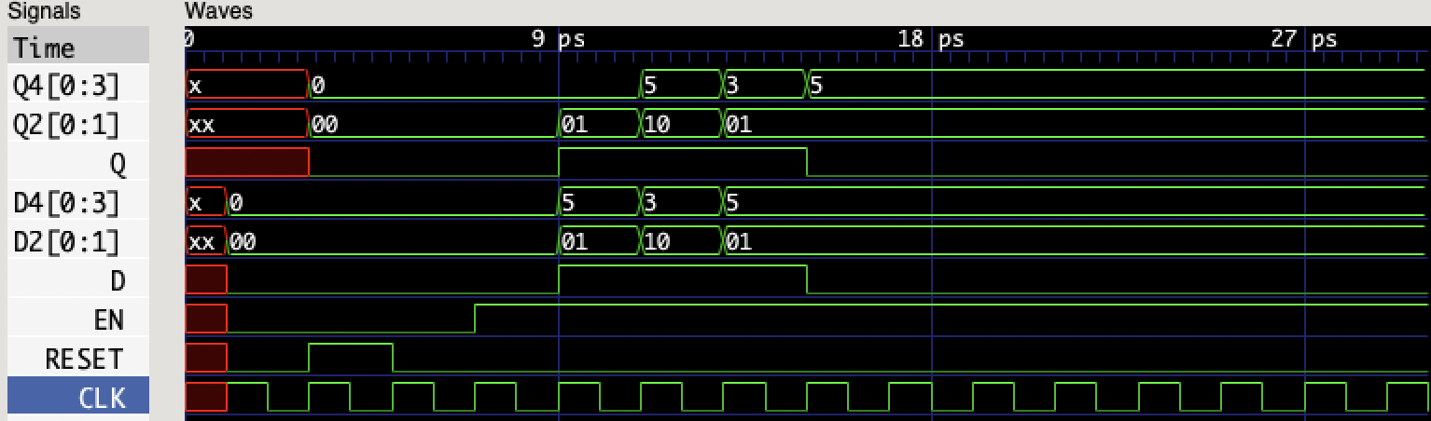

En este ejercicio se realizaron 3 Flip Flops, empezando con un bit, el cual se implemento en un flip flop para volverlo de 2 bits y la misma mecanica para volverlo en 4 bits, en el 3 Flip flop se implementaron 2 Flilp Flops de 2 bits.

Se puede decir que la estructura es la misma, las variaciones estan en el numero de entradas y salidas, y solo el primer FF poseia la salida “reg”.

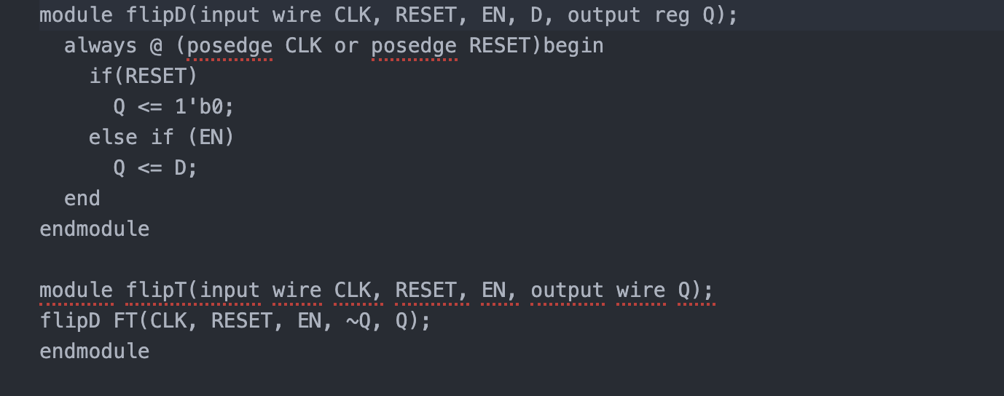Ejercicio 2

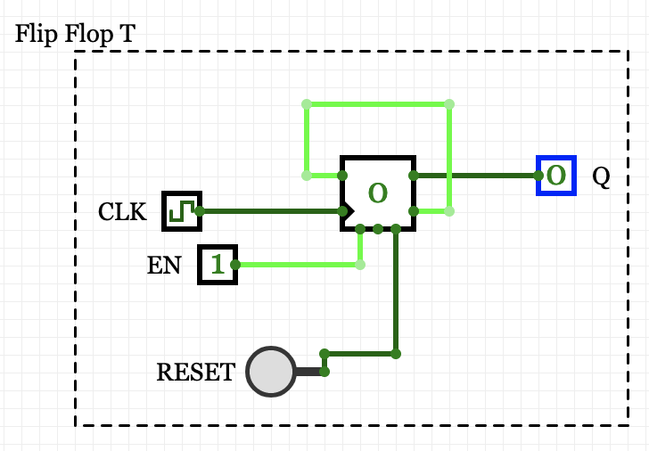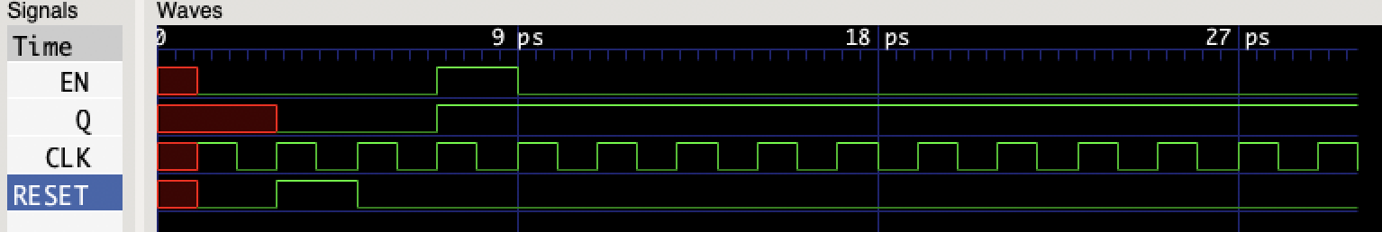

En el ejercicio 2 Se realizo un FF tipo T el cual provien de un FF tipo D, la unica variacion que contiene este es que la entrad es la inversa de la salida, ademas del CLK y el enable.

Primero se realizo el moduelo del FF tipo D y se implemento en el FF tipo T pero en lugar de la entrada D se coloco ~Q(inversa de la salida).

Ejercicio 3

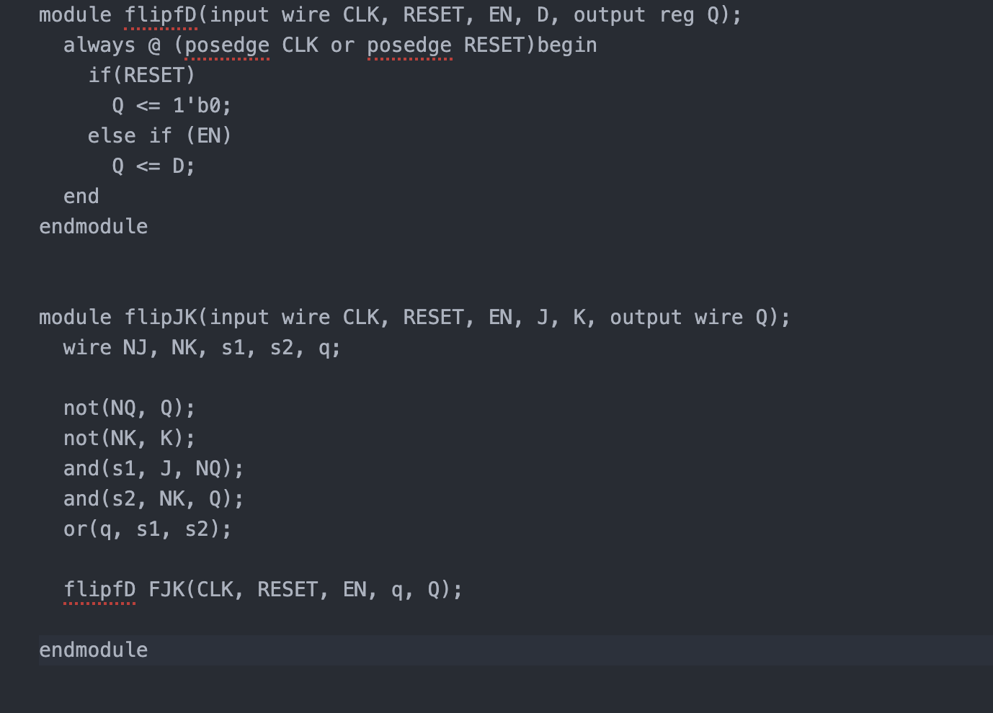

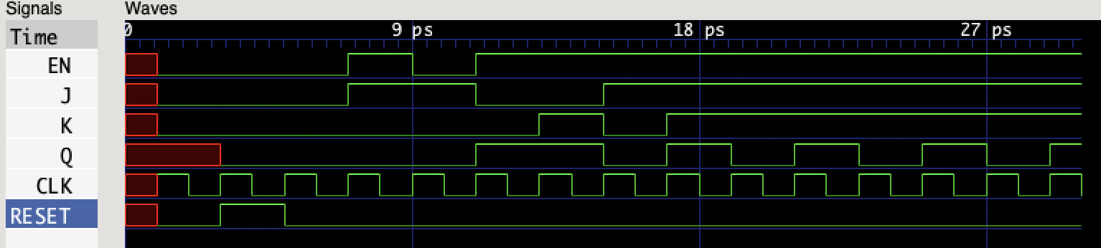

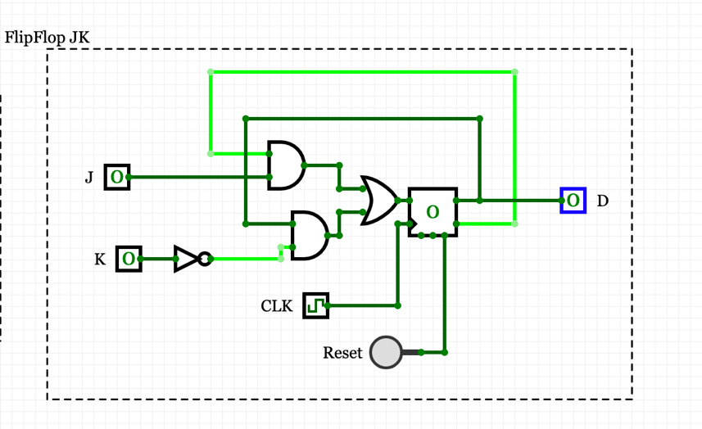

En el ejercicio 3 se utilizo un FF tipo D para poder construir un FF tipo JK, el cual define una sere de combinaciones de JK y convierte la salida Q en otra entrada para el FF. Se baso en una tabla de verdad para poder hacer la nube combinacional que se observa en circuit verse.

Ejercicio 4

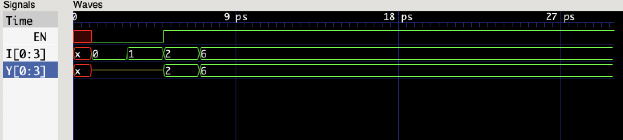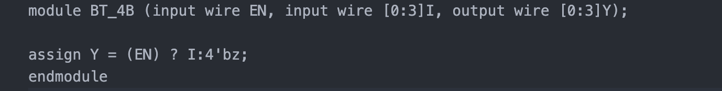

En este ejercicio se contruyó un Buffer Tri-estado, el cual requiere unicamente de 2 entradas, y cuando el enable esta apagado sus salidas estan en alta impedancia o “z”.

Ejercicio 5

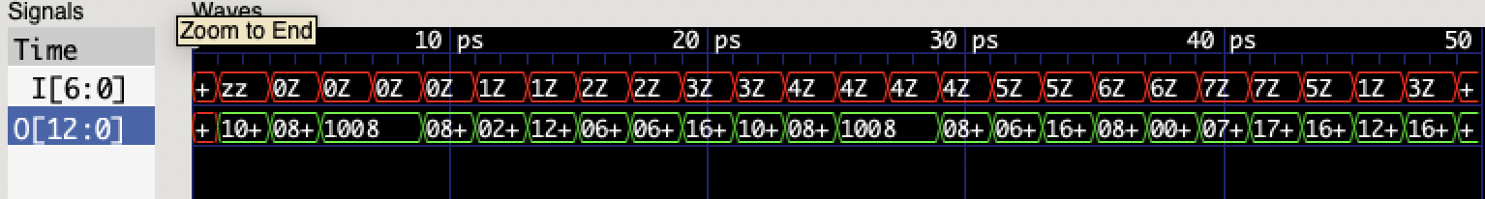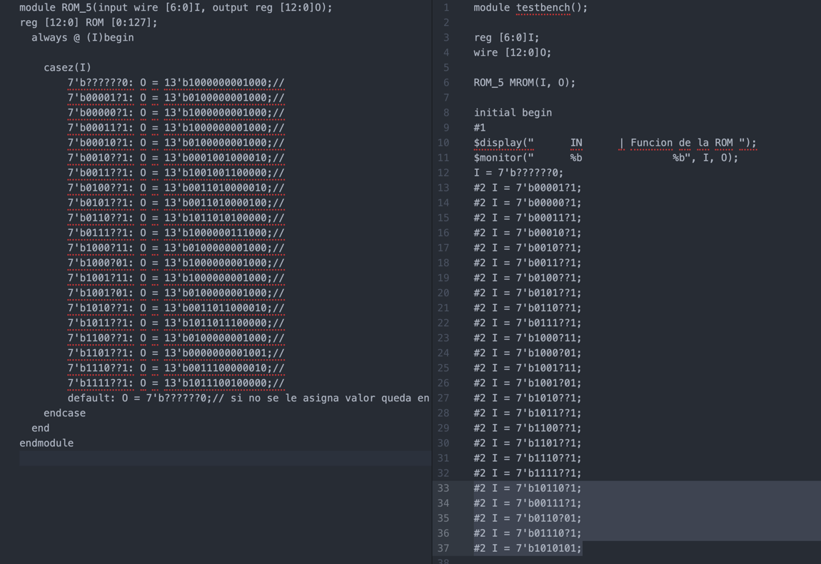

En este ejercicio se armo una memoria capaz de guardar todos los comando que contiene un procesador. En este ejercicio se elabora una ROM de 7 bits de entrada y 13 bits de salida. Esto se realizon con un casez donde se guardaron los posibles cambios de la memoria, se probaron las 21 posibilidades y 5 con datos cambiandoles los don´t cares por 0`s o 1`s.